Приложение 1
Заявка для участия в областном конкурсе «ТехноЕлка»
от название учреждения образования (района/города).
Ф.И.О. автора, телефон, электронная почта | Дата рождения | Название работы | Учреждение образования, класс/объединение по интересам, телефон | Ф.И.О руководителя, должность, телефон
Номинация «»

Председатель жюри учреждения образования ФИО
(Председатель жюри районного (городского) этапа ФИО)
Приложение 2
ХАРАКТЕРИСТИКА (образец)
на экспонат, представленный
на республиканский конкурс «ТехноЕлка» в 2021 году
Номинация: «Дизайн-елка»

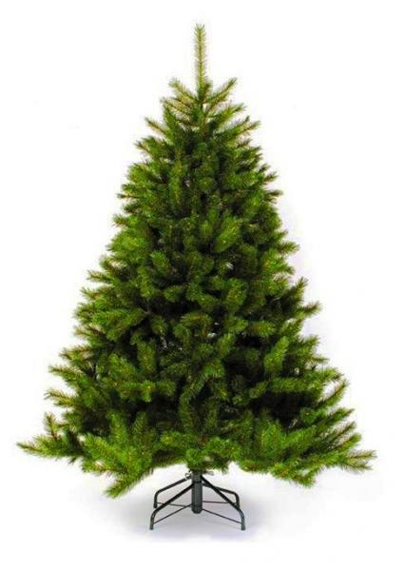
- Название экспоната: Елка
- Назначение и полное описание экспоната: Новогодний электронный сувенир. Изготовлена из цельного куска мрамора, подставка из гранита. Озвучивание происходит за счет встроенного МП-3 плеера с картой памяти. Питание от сети 220 вольт через выпрямитель и стабилизаторы.
- Технические характеристики (габариты): 750 х 350 х 300 (мм).
- Год изготовления: 2021 г.
- Учреждение, изготовившее экспонат: Государственное учреждение образования «Зареченский центр технического творчества».
- Цена: 50 рублей.
- Разработчик (ФИО приводятся полностью): Иванов Иван Иванович – педагог дополнительного образования государственного учреждения образования «Зареченский центр технического творчества».
- Изготовитель (ФИО приводятся полностью): Петров Петр Петрович (12 лет) – учащийся 6 класса ГУО «Средняя школа г.Зареченска» Заозерского района.
- Контакты: 224099 г. Зареченск, ул. Целых фонарей, д. 69. Тел. (0199) 12 23 34; E-mail: zctt@zarechensk.by.

Председатель жюри ФИО
М.П.

